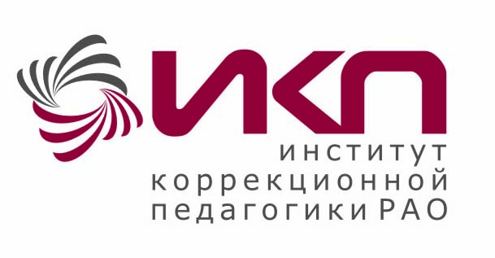 «Утверждаю»
И.о. директора ФГБНУ «ИКП РАО» ________________Н.Н.Малофеев
«01» октября 2018 г.

ИНФОРМАЦИОННОЕ ПИСЬМО
№07-О-ИН-Ш от «01» октября 2018 года

Федеральное государственное бюджетное научное учреждение «Институт коррекционной педагогики Российской академии образования» (Лицензия на осуществления образовательной деятельности № 1596 от 13.08.2015 г.) проводит хозрасчетные курсовые мероприятия для специалистов (дефектологов, логопедов, психологов) школьных образовательных организаций, центров развития, образовательных комплексов, для специалистов ПМПК и др. вариативных форм обучения детей с нарушением интеллекта с «26» ноября по «01» декабря 2018 г. по теме «Реализация вариантов АООП для умственно отсталых обучающихся: содержание коррекционного обучения». Общий объем учебного плана 72 часа.
В ходе обучения будет раскрыто содержание авторских методик педагогического обследования уровня познавательного развития и мониторинга личностных и предметных достижений учащихся по основным предметным областям знаний (1-3 классы), предложены практикоориентированные результаты исследований формирования письма и грамоты детей с нарушением интеллекта. Слушателей познакомят с ориентирами современных направлений в программах обучения (варианты 1 и 2), методикой разработки СИПР. Формат обучения позволит обсудить организационные формы и виды деятельности школьников в процессе коррекционного обучения (1-3 классы), актуальные вопросы инклюзии умственно отсталых детей и тонкости в работе с родителями.
Программа повышения квалификации также включает обзор вариантов развития младших школьников с нарушением интеллекта, изложенный в контексте актуальных требований ФГОС и требований к разработке содержания АООП и СИПР.
Результатом обучения станет: практический опыт разработки СИПР (в том числе пример-образец, для использования в образовательной организации), освоение алгоритма педагогического обследования обучающихся 1-2 класса с легкой и умеренной (тяжелой и глубокой) умственной отсталостью и методики обучения письму в начальной школе. Кроме того, слушатели получат методические рекомендации от ведущих научных сотрудников ИКП РАО по реализации примерных АООП и СИПР в контексте тематического планирования учебной деятельности.
На протяжении всего обучения лекционный материал будет сопровождается презентациями и видеоматериалами.
По окончании курса, в случае успешного прохождения итоговой аттестации (круглый стол) слушатели получат удостоверение установленного образца о повышении квалификации, которое учитывается при прохождении аттестации педагогическими работниками системы образования РФ.
Стоимость обучения одного слушателя составляет 15 400 (пятнадцать тысяч четыреста) рублей 00 копеек. Слушатели зачисляются на куры после оформления договора. Для физических лиц возможен вариант наличной/безналичной оплаты обучения в кассу Института.
Просим заранее направлять заявки об участии в курсовых мероприятиях по эл. адресу: info@ikp.email
Место проведения занятий: Федеральное государственное бюджетное научное учреждение «Институт коррекционной педагогики Российской академии образования» 119121, Москва, ул. Погодинская, д.8, к. 1.
Контактные телефоны: (499) 245-04-52 – зам. директора по ОЭР и повышению квалификации Карпова Дарья Андреевна (организационные вопросы, заключение договора, оферта, оплата, оформление заявки на участие)
Руководитель курсов А.В. Закрепина

Гл. бухгалтер С.С. Борисова

Зам. директора по ОЭР и повышению квалификации Д.А. Карпова

